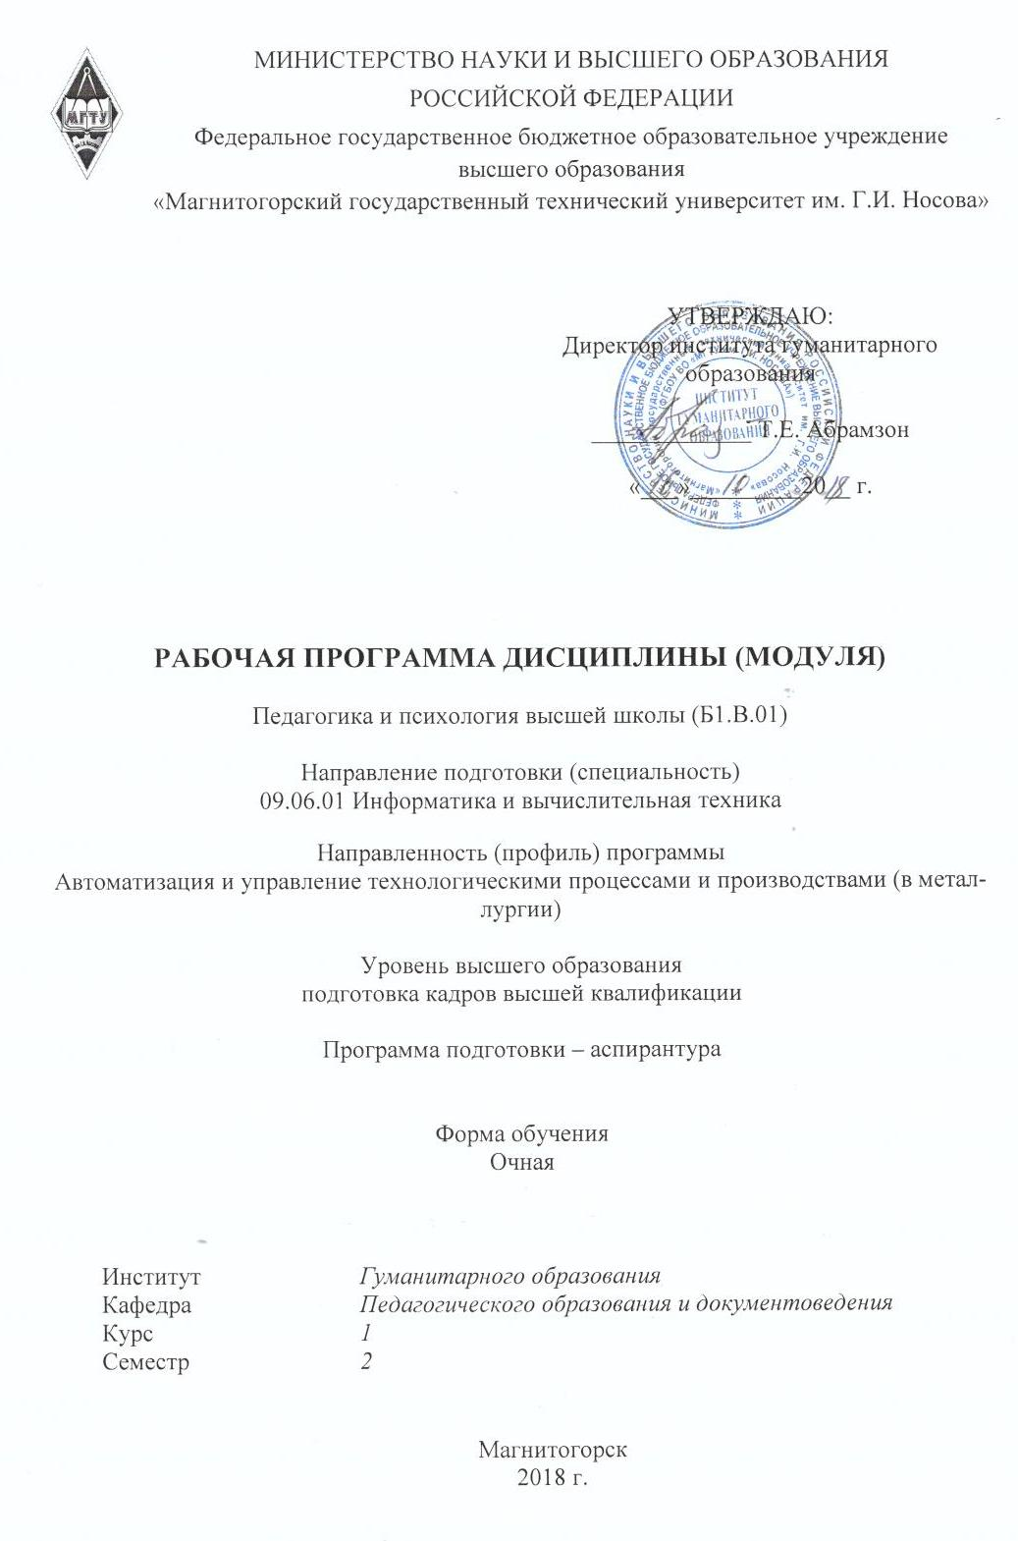

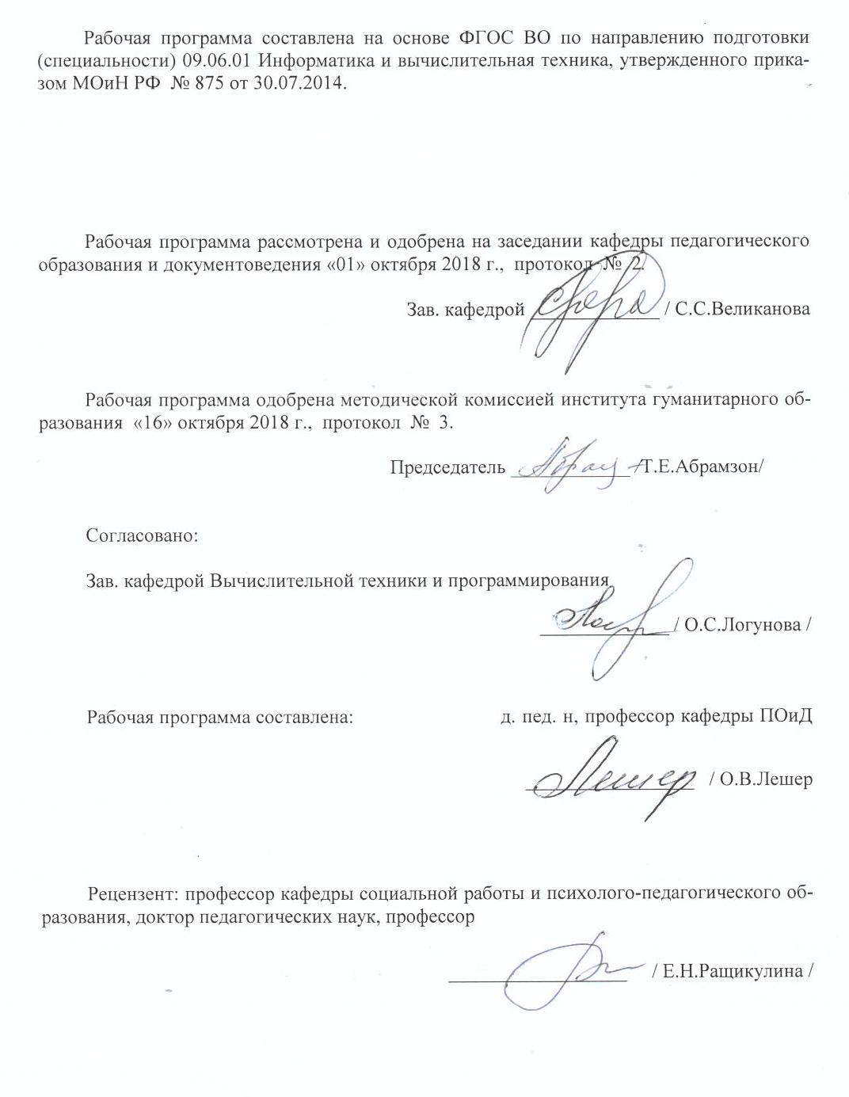

**1 Цели освоения дисциплины**

Целями освоения дисциплины «Педагогика и психология высшей школы»являются: развитие гуманитарного мышления аспирантов; формирование у них научных представлений о психолого-педагогических основах преподавательской деятельности и готовности к ней.

Достижение целей изучения дисциплины обеспечивается решением ряда задач: формирование научных представлений о педагогике и психологии высшей школы как интегративной науке; овладение ее понятийным аппаратом; использование данного аппарата в педагогической деятельности; овладение теоретико-методическими основами педагогики и психологии высшей школы, а также навыками самостоятельной работы при подготовке к государственной итоговой аттестации.

**2 Место дисциплины в структуре образовательной программы подготовки аспиранта**

Дисциплина «Педагогика и психология высшей школы» входит в вариативную часть обязательных дисциплин (Б1.В.ОД.1) образовательной программы.

Для изучения дисциплины необходимы знания (умения, навыки), сформированные в результате изучения следующих дисциплин:

* История и философия науки;
* Методология и информационные технологии в научных исследованиях;
* Защита интеллектуальной собственности.

Знания (умения, навыки и (или) опыт деятельности), полученные при изучении данной дисциплины будут необходимы для изучения следующих дисциплин:

* Методика написания и оформления диссертационной работы;
* Научно-исследовательская работа;
* Подготовка и защита ВКР.

**3 Компетенции, формируемые в результате освоения дисциплины и планируемые результаты обучения**

В результате освоения дисциплины «Педагогика и психология высшей школы» аспирант должен обладать следующими компетенциями:

|  |  |
| --- | --- |
| Структурный  элемент компетенции | Планируемые результаты обучения |
| **ОПК-4** - **готовностью организовать работу исследовательского коллектива в области профессиональной деятельности** | |
| Знать | понятия «научный коллектив», «исследовательский коллектив», «программа на­учного эксперимента»;  особенности организации разработки программы научного эксперимента; принципы организации работы исследовательского коллектива в области про­фессиональной деятельности и их реализация. |
| Уметь | выявлять объекты и цель программы научного эксперимента; определять этапы, структурные компоненты научного эксперимента; организовывать работу в исследовательском коллективе с учетом личностных особенностей его участников. |
| Владеть | навыками организации работы исследовательского коллектива по разработке программы научного эксперимента;  навыками организации по определению этапов, структурных компонентов на­учного эксперимента;  готовность к организации работы исследовательского коллектива в области профессиональной деятельности. |
| **ОПК-8 - Готовностью к преподавательской деятельности по основным образовательным программам высшего образования** | |
| Знать | понятия «преподавательская деятельность», виды преподавательской деятель­ности;  содержание, структуру, функцию преподавательской деятельности в высшей школе;  закономерности и принципы организации преподавательской деятельности в высшей школе. |
| Уметь | осуществлять обоснованный выбор видов преподавательской деятельности по основным образовательным программам высшего образования; использовать потенциал преподавательской деятельности по основным образо­вательным программам;  осуществлять выбор основных образовательных программ высшего образования в процессе преподавательской деятельности. |
| Владеть | обоснованного выбора видов преподавательской деятельности; реализации потенциала преподавательской деятельности по основным образо­вательным программам высшего образования;  проектирования и реализации основных образовательных программ высшего образования в процессе преподавательской деятельности. |
| **УК-5 - способность следовать этическим нормам в профессиональной деятельности** | |
| Знать | основные этические нормы современного ученого;  причины формирования и содержание этических норм научной деятельности;  несостоятельность принципа этической нейтральности науки;  этические нормы деятельности современного ученого. |
| Уметь | применять базовые знания об основных этических нормах научной деятельно­сти при написании реферата;  применять на достаточном уровне усвоения знания об основных этических нор­мах научной деятельности при написании реферата; |
| Владеть | навыками демонстрации базовых норм этики научно-исследовательской дея­тельности в процессе сдачи кандидатского экзамена, защиты и написания рефе­рата;  демонстрации на достаточном уровне норм этики научно-исследовательской деятельности в процессе сдачи кандидатского экзамена, защиты и написания реферата;  демонстрации на высоком уровне норм этики научно-исследовательской дея­тельности в процессе сдачи кандидатского экзамена, защиты и написания рефе­рата. |
| **УК-6** - **способность планировать и решать задачи собственного профессионального и лич­ностного развития** | |
| Знать | цель и перспективы профессионального и личностного развития; пути, способы решения задач, возникающих в ходе собственного профессио­нального и личностного развития;  методы и способы совершенствования профессионально - личностного разви­тия. |
| Уметь | определять цели и задачи собственного профессионального и личностного раз­вития;  критически анализировать собственное профессиональное и личностное разви­тие;  рефлексировать результаты собственного профессионального и личностного развития. |
| Владеть | навыками планирования и решения задач профессионального и личностного развития;  навыками самостоятельного решения задач собственного профессионального и личностного развития;  навыками самореализации планирования и решения задач собственного профес­сионального и личностного развития. |

**4 Структура и содержание дисциплины**

Общая трудоемкость дисциплины составляет 3 зачетные единицы 108 часов:

* аудиторная работа – 23 часа;
* самостоятельная работа – 85 часов

| Раздел/ тема  дисциплины | Семестр | Виды учебной работы, включая самостоятельную работу аспирантов и  трудоемкость  (в часах) | | | | Формы текущего контроля и  промежуточной аттестации | Код и структурный  элемент компетенции |
| --- | --- | --- | --- | --- | --- | --- | --- |
| лекции | лаборат.  занятия | практич. занятия | самост.  раб. |
| **1 Раздел. Педагогика и психология высшего образования как интегративная наука** | 2 |  |  |  |  |  |  |
| 1.1. Основные проблемы и тенденции развития отечественной и зарубежной педагогики и психологии высшей школы |  | 2 |  |  | 10 | Сбор материала и подготовка раздела творческой работы | ОПК-4зу  ОПК-8зу  УК-5 зу  УК-6 зу |
| 1.2. Объект и предмет педагогики и психологии высшей школы |  | 2 |  |  | 10 | Сбор материала и подготовка раздела творческой работы | ОПК-4зу  ОПК-8зу  УК-5 зу  УК-6 зу |
| **Итого по разделу** |  | **4** |  |  | **20** | **Отчет об индивидуальном задании** |  |
| **2. Раздел Методологические основы педагогики и психологии высшей школы** | **2** |  |  |  |  |  |  |
| 2.1. Педагогическая деятельность как объект научного исследования. |  | 2 |  |  | 10 | Сбор материала и подготовка раздела творческой работы | ОПК-4зу  ОПК-8зу  УК-5 зу  УК-6 зу |
| 2.2. Педагогический процесс: сущность, структура, основные компоненты. |  | 4 |  |  | 10 | Сбор материала и подготовка раздела творческой работы | ОПК-4зу  ОПК-8зу  УК-5 зу  УК-6 зу |
| **Итого по разделу** |  | **6** |  |  | **20** | **Представление программы эксперимента** |  |
| **3 Раздел. Индивидуально-психологические особенности студентов.** | 2 |  |  |  |  |  |  |
| 3.1 Особенности студенческого возраста. Адаптация студентов младших курсов и управление ею. |  | 2 |  |  | 10 | Сбор материала и подготовка раздела творческой работы | ОПК-4зу  ОПК-8зу  УК-5 зу  УК-6 зу |
| 3.2. Формирование личности в период студенчества: движущие силы, условия и механизмы. |  | 4 |  |  | 12 | Сбор материала и подготовка раздела творческой работы | ОПК-4зу  ОПК-8зу  УК-5 зу  УК-6 зу |
| **Итого по разделу** |  | **6** |  |  | **22** | **Отчет о выполнении задания** |  |
| **4 Раздел. Дидактика, методика и образовательные технологии в высшей школе** | 2 |  |  |  |  |  |  |
| 4.1 Дидактика высшей школы, ее теоретические основы |  | 2 |  |  | 6 | Сбор материала и подготовка раздела творческой работы | ОПК-4зу  ОПК-8зу  УК-5 зу  УК-6 зу |
| 4.2. . Современные образовательные технологии высшей школы и их внедрение в образовательную и социокультурную среду вуза. |  | 3 |  |  | 9 | Сбор материала и подготовка раздела творческой работы | ОПК-4зу  ОПК-8зу  УК-5 зу  УК-6 зу |
| 4.3. Технологии профессионального и личностного саморазвития преподавателя вуза |  | 2 |  |  | 8 | Сбор материала и подготовка раздела творческой работы | ОПК-4зу  ОПК-8зу  УК-5 зу  УК-6 зу |
| **Итого по разделу** |  | **7** |  |  | **23** |  | ОПК-4зу  ОПК-8зу  УК-5 зу  УК-6 зу |
| **Итого по дисциплине** |  | **24** |  |  | **85** | **Промежуточная аттестация – зачет** | ОПК-4зу  ОПК-8зу  УК-5 зу  УК-6 зу |

**5 Образовательные и информационные технологии**

При проведении лекционных и практических занятий используются следующие образовательные технологии:

1. Традиционные технологии: лекции, практические занятия, дискуссии, круглый стол.

2. Технология личностно – ориентированного обучения;

3.Технология проблемного обучения;

4.Проектные технологии: защита проектов;

5. Проблемные методы: дискуссия;

6. Интерактивные технологии: работа в команде, анализ ситуаций, технологии развития критического мышления;

7. Информационно-коммуникативные технологии: технологии применения средств ИКТ; технологии использования интернета.

8. Технология самопрезентации;

9.Технология рейтинга учебных достижений;

10. Технология портфолио.

**6 Учебно-методическое обеспечение самостоятельной работы аспирантов**

| Раздел/ тема  дисциплины | Вид самостоятельной  работы | Кол-во  часов | Формы контроля |
| --- | --- | --- | --- |
| **1 Раздел. Педагогика и психология высшего образования как интегративная наука** |  |  |  |
| 1.1. Основные проблемы и тенденции  развития отечественной и зарубежной педагогики и психологии высшей школы | Сбор и анализ дополнительной информации по теме лекции, подготовка к проблемной дискуссии по теме лекционного материала | 10 | Сбор материала и подготовка раздела творческой работы |
| 1.2. Объект и предмет педагогики и психологии высшей школы | Сбор и анализ дополнительной информации по теме лекции; подготовка к защите индивидуального задания | 10 | Сбор материала и подготовка раздела творческой работы |
| **Итого по разделу** |  | **20** |  |
| **2. Раздел Методологические основы педагогики и психологии высшей школы** |  |  |  |
| 2.1. Педагогическая деятельность как объект научного исследования. | Подготовка к защите исследовательского проекта | 10 | Сбор материала и подготовка раздела творческой работы |
| 2.2. Педагогический процесс: сущность, структура, основные компоненты. | Сбор и анализ дополнительной информации по теме лекции; подготовка раздела творческого проекта | 10 | Сбор материала и подготовка раздела творческой работы |
| **Итого по разделу** |  | **20** |  |
| **3 Раздел. Индивидуально-психологические особенности студентов.** |  |  |  |
| 3.1 Особенности студенческого возраста. Адаптация студентов младших курсов и управление ею. | Сбор и анализ дополнительной информации по теме лекции; подготовка раздела творческого проекта | 10 | Сбор материала и подготовка раздела творческой работы |
| 3.2. Формирование личности в период студенчества: движущие силы, условия и механизмы. | Сбор и анализ дополнительной информации по теме лекции; подготовка раздела творческого проекта | 12 | Сбор материала и подготовка раздела творческой работы |
| **Итого по разделу** |  | **22** |  |
| **4 Раздел. Обучение, воспитание и развитие личности студентов в процессе высшего образования** |  |  |  |
| 4.1 Дидактика высшей школы, ее теоретические основы | Самостоятельный сбор и анализ дополнительной информации по проблеме; | 6 | Сбор материала и подготовка раздела творческой работы |
| 4.2. Современные образовательные технологии высшей школы. | Самостоятельный сбор и анализ дополнительной информации по проблеме; подготовка к участию в проблемной дискуссии | 9 | Сбор материала и подготовка раздела творческой работы |
| 4.3. Технологии профессионального и личностного саморазвития преподавателя вуза | Сбор и анализ информации по проблеме; подготовка индивидуального проекта профессионального саморазвития | 8 | Сбор материала и подготовка раздела творческой работы |
| **Итого по разделу** |  | **23** |  |
| **Итого по дисциплине** |  | **85** | **Промежуточная аттестация – зачет** |

**7. Оценочные средства для проведения промежуточной аттестации**

| Структурный элемент  компетенции | Планируемые результаты обучения | Оценочные средства | |
| --- | --- | --- | --- |
| УК-5 способностью следовать этическим нормам в профессиональной деятельности | | | |
| Знать | Понятия, функции и категории профессиональной этики.  Этические нормы в профессиональной деятельности | | Составьте краткий глоссарий профессиональной этики.  Перечислите основные этические нормы и правила, применяемые в конкретной профессиональной деятельности. |
| Уметь | Определять цели и содержание научного исследования, основанного на этических принципах профессиональной деятельности.  Строить профессиональное взаимодействие в рамках этических норм | | Проанализируйте основные проблемы и тенденции развития этических норм в различных областях деятельности.  Какие пути развития профессиональных этических норм Вы видите в Вашей профессиональной деятельности. |
| Владеть навыками: | Организацией и взаимодействия субъектов профессиональной деятельности в рамках научной этики | | Сформулируйте положения научной этики, которых необходимо, на Ваш взгляд, придерживаться в профессиональной деятельности |
| УК-6 способностью планировать и решать задачи собственного профессионального и личностного развития | | | |
| Знать | Основные понятия, пути, способы совершенствования собственного профессионального и личностного развития | Опишите в форме эссе цели и перспективы профессионального и личностного развития.  Определите пути, способы решения задач, возникающих в ходе собственного профессионального и личностного развития.  Подготовьте сообщение на тему «Методы и способы совершенствования профессионально - личностного развития». | |
| Уметь | определять цели и задачи собственного профессионального и личностного развития, критически анализировать собственное профессиональное и личностное развитие | Определите методы, позволяющие выделять и формулировать цели и задачи собственного профессионального и личностного развития.  Приведите примеры методов анализа и оценки собственного профессионального и личностного развития  Подготовьте план с анализом уровня собственного профессионального и личностного развития и перспективами дальнейшего самосовершенствования. | |
| Владеть | Навыками планирования и решения задач профессионального и личностного развития | Подготовьте план с анализом уровня собственного профессионального и личностного развития и перспективами дальнейшего самосовершенствования.  Определите перспективы и направления решения задач собственного профессионального и личностного развития и самореализации в профессиональной деятельности. | |
| **ОПК-4** - Г**отовность организовать работу исследовательского коллектива в области профессиональной деятельности** | | | |
| Знать | понятия «научный коллектив», «исследовательский коллектив», «программа научного эксперимента»;  принципы организации работы исследовательского коллектива в области про­фессиональной деятельности и их реализация. | Дайте определение понятиям: «научный коллектив», «исследовательский коллектив», «программа научного эксперимента»;  Каковы принципы организации работы исследовательского коллектива в области Вашей профессиональной деятельности? | |
| Уметь | выявлять объекты и цель программы научного эксперимента; определять этапы, структурные компоненты научного эксперимента; организовывать работу в исследовательском коллективе с учетом личностных особенностей его участников. | Как определяются цели научной деятельности?  Перечислите основные этапы экспериментальной деятельности, определите функции исполнителей на каждом этапе.  Каким образом учитываются индивидуальные особенности членов исследовательского коллектива. | |
| Владеть | навыками организации работы исследовательского коллектива по разработке программы научного эксперимента;  навыками организации по определению этапов, структурных компонентов научного эксперимента;  готовность к организации работы исследовательского коллектива в области профессиональной деятельности. | Опишите конкретное научное исследование с выделением основных этапов и функциональных требований исполнителей.  Приведите примеры методов определения готовности исполнителей к выполнению конкретного научного исследования. | |
| ОПК-8 готовностью к преподавательской деятельности по основным образовательным программам высшего образования | | | |
| Знать | теоретико-методологические основы педагогической деятельности преподавателя высшей школы;  основные понятия и методы педагогической деятельности | Опишите объект и предмет педагогики и психологии высшей школы.  Проанализируйте основные проблемы и тенденции развития отечественной и зарубежной педагогики и психологии высшей школы.  Приведите определения понятий «деятельность», «преподавательская деятельность»; перечислите основные виды деятельности преподавателя высшей школы.  Разработайте глоссарий по теме «Преподавательская деятельность по основным образовательным программам высшего образования» | |
| Уметь | Планировать и осуществлять педагогический процесс по основным образовательным программам высшего образования | Дайте основные характеристики этапов планирования педагогического процесса по основным образовательным программам высшего образования  Перечислите основные условия выбора видов преподавательской деятельности | |
| Владеть | Методами планирования и реализации педагогического процесса по основным образовательным программам высшего образования | Приведите примеры выбора видов преподавательской деятельности в условиях конкретной учебной группы.  Разработайте план занятия по одной из учебных дисциплин. | |

**Перечень вопросов для самоконтроля:**

1. Характеристика педагогической деятельности преподавателя высшей школы.
2. Использование преподавателем различных заданий как инструмента диагностики и метода формирования нового знания по дисциплине.
3. Лекции, семинары, практикумы и практики, их общие и частные цели.
4. Содержание, методы, средства и формы обучения каждого вида занятий и примеры их реализации.
5. Основы проектирования и организации ситуаций совместной продуктивной деятельности преподавателя и студентов
6. Воспитательные задачи и их решение в деятельности преподавателя высшей школы. Систематика воспитательных задач.
7. Воспитательные системы, их классификация. Особенности гуманистического и технократического воспитания.
8. История становления отечественной и зарубежной высшей школы.
9. Личностно-ориентированное образование, его принципы.
10. Технологии обучения, используемые в высшей школе.
11. Возможности и ограничения использования групповых методов в образовательном процессе.
12. Компоненты педагогического процесса в высшей школе.
13. Образовательная среда вуза и ее влияние на процесс адаптации студентов младших курсов.

**Перечень тем рефератов:**

1. Место технического университета в российском образовательном пространстве.
2. Качество образования и образовательного процесса: цели, методы и приемы оценки.
3. Факторы, средства и условия профессионально-педагогической деятельности.
4. Методические и технологические проблемы современной дидактики высшей школы.
5. Контекстное обучение в высшей школе.
6. Основы научно-методической работы в высшей школе. Педагогические методы работы с профессионально-ориентированным материалом, преобразованием научного знания в учебный материал.
7. Основы учебно-методической работы в высшей школе: методы, средства, приемы составления учебных заданий, задач, тестов; систематика познавательных и воспитательных задач.
8. Системный подход к исследованию педагогических явлений и процессов: требования и перспективы.
9. Качество образования и образовательного процесса: цели, методы и приемы оценки.

**Перечень индивидуальных заданий:**

1. Представить алгоритм подготовки преподавателя к проведению лекционного занятия.
2. Представить алгоритм подготовки преподавателя к проведению практического (семинарского) занятия с применением активных методов обучения.
3. Разработать этапы работы куратора студенческой группы первого курса по управлению адаптацией студентов вуза.
4. Обосновать выбор методов обучения студентов по конкретной теме (дисциплина – по выбору).
5. Смоделировать структуру дидактического мастерства преподавателя высшей школы.
6. Проанализировать учебный план по конкретному направлению подготовки с позиций требований компетентностного подхода.
7. Сделать обоснованный выбор технологии обучения для использования при проведении учебного занятия (формы обучения – по выбору) по конкретной теме.
8. Приведите примеры видов и форм организации научно-исследовательской работы со студентами.

**Перечень вопросов к зачету:**

1. Фундаментализация и гуманизация образования в высшей школе – актуальность и пути осуществления.
2. Интеграционные процессы в современном высшем образовании.
3. Принципы обучения как основной ориентир в преподавательской деятельности.
4. Сущность, структура и движущие силы процесса обучения в высшей школе.
5. Методы обучения в высшей школе.
6. Формы организации учебного процесса в вузе.
7. Педагогические технологии и их использование в высшей школе.
8. Педагогическое мастерство преподавателя высшей школы.
9. Деловая игра как форма активного обучения в высшей школе.
10. Технологии развивающего обучения и их применение в высшей школе.
11. Коммуникативная характеристика преподавателя высшей школы.
12. Мониторинг качества обучения в вузе.
13. Психолого-педагогические основы формирования профессионально-педагогического мышления аспирантов.
14. Системное проектирование на примере разработки конкретной образовательной технологии
15. Портфолио в вузе, технологическая карта его составления.
16. Педагогические способности преподавателя высшей школы.
17. Учебные стратегии преподавателя высшей школы.
18. Информационные технологии в университетском образовании.
19. Развитие творческих способностей студентов (на примере изучения отдельных дисциплин).
20. Компетентностный подход и его реализация в высшей школе.
21. Формирование исследовательских умений студентов в высшей школе.
22. Развитие критического мышления студентов в образовательном процессе высшей школы.
23. Познавательная деятельность студентов вуза, пути и средства ее активизации.
24. Психолого-педагогические основы формирования коммуникативной компетентности студентов в вузе.
25. Развитие творческого мышления студентов в процессе воспитательной деятельности.
26. Типология личности преподавателя вуза.
27. Системный подход к формированию личности студента в педагогике и психологии высшей школы.
28. Личность студента как субъекта образования и психолого-педагогические основы ее изучения.
29. Основные проблемы и тенденции развития современной высшей школы.
30. Организация работы исследовательского коллектива в высшей школе.

**Методические рекомендации для подготовки к зачету**

При подготовке к зачету аспиранту рекомендуется обратить внимание на следующие моменты:

1. выполнить все задания для самостоятельной работы и сдать все отчеты в срок и в полном объеме.
2. подготовить ответы на вопросы самоконтроля и подготовки к зачету.
3. выполнить примерные задания по подготовке к зачету.

**Критерии оценки к зачету:**

* «зачет» – аспирант должен показать средний, высокий уровни или пороговый уровень освоения компетенций;
* «незачет» – обучающийся не может показать знания на уровне воспроизведения и объяснения информации, не может показать интеллектуальные навыки решения простых задач и выполнения элементарных заданий.

**8 Учебно-методическое и информационное обеспечение дисциплины (модуля)**

**а) Основная литература:**

1. Даутова, О.Б. Дидактика высшей школы: современные педагогические технологии обучения студентов: Материалы практикумов. [Электронный ресурс] : учебное пособие. — Электрон. дан. — СПб.: РГПУ им. А. И. Герцена (Российский государственный педагогический университет им. А. И. Герцена), 2011. — 83 с. — – URL**:** <http://e.lanbook.com/books/element.php?pl1_id=5561>
2. Смирнов, С. Д. Психология и педагогика в высшей школе : учебное пособие для вузов / С. Д. Смирнов. — 3-е изд., перераб. и доп. — Москва : Издательство Юрайт, 2019. — 352 с. — (Образовательный процесс). — ISBN 978-5-534-08294-4. — Текст : электронный // ЭБС Юрайт [сайт]. с. 2 — URL: https://www.biblio-online.ru/bcode/434305/p.2 (дата обращения: 11.11.2019).
3. Шарипов, Ф.В. Педагогика и психология высшей школы : учебное пособие / Ф.В. Шарипов. — Москва : Логос, 2019. — 448 с. — ISBN 978-5-98704-587-9. — Текст : электронный // Электронно-библиотечная система «Лань» : [сайт]. — URL: https://e.lanbook.com/book/126139 (дата обращения: 11.11.2019). — Режим доступа: для авториз. пользователей.
4. Куклина, Е. Н. Организация самостоятельной работы студента : учебное пособие для вузов / Е. Н. Куклина, М. А. Мазниченко, И. А. Мушкина. — 2-е изд., испр. и доп. — Москва : Издательство Юрайт, 2019. — 235 с. — (Университеты России). — ISBN 978-5-534-06270-0. — Текст : электронный // ЭБС Юрайт [сайт]. с. 2 — URL: https://www.biblio-online.ru/bcode/437654/p.2 (дата обращения: 11.11.2019).

**б) Дополнительная литература:**

1. Асадуллин, Р.М. Новые ориентиры развития профессионального образования: монография [Электронный ресурс] : монография / Р.М. Асадуллин, Л.И. Васильев, В.Г. Иванов. — Электрон. дан. — БГПУ имени М. Акмуллы (Башкирский государственный педагогический университет им.М. Акмуллы), 2008. — 132 с. — Режим доступа: http://e.lanbook.com/books/element.php?pl1_id=42225 — Загл. с экрана.
2. Кавдангалиева М.И.  Педагогика и психология высшей школы. [Электронный ресурс]: Издательство: ИЭО СПбУУиЭ (Институт электронного обучения Санкт-Петербургского университета управления и экономики), 2010 – 184 с. .- Режим доступа: <http://e.lanbook.com/books/element.php?pl1_id=63896> , электронная библиотечная система «Лань». - Загл. с экрана ISBN 978-5-94047-519-4
3. Корытченкова Н И. Психология и педагогика профессиональной деятельности / Корытченкова Н И., Т.И. Кувшинова. — Кемерово : Издательство КемГУ (Кемеровский государственный университет), 2012. — 172 с.- Режим доступа: <http://e.lanbook.com/books/element.php?pl1_id=30017> , электронная библиотечная система «Лань». - Загл. с экрана. ISBN:978-5-8353-1269-6
4. Лешер О.В., Аришина Э.С. Введение в профессионально-педагогическую деятельность: Учебное пособие для студентов педагогических специальностей. Магнитогорск: ГОУ ВПО «МГТУ», 2007. - 176 с.
5. Шарипов, Ф. В. Педагогика и психология высшей школы [Электронный ресурс] : учеб. пособие / Ф. В. Шарипов. – М. : Логос, 2012. – 448 с. – (Новая университетская библиотека). - - – URL**:** <http://znanium.com/bookread.php?book=469411>, электронная библиотечная система «ИНФРА-М». - Загл. с экрана ISBN 978-5-98704-587-9

**в) Методические указания:**

1. Лешер О.В., Аришина Э.С. Формирование ценностного отношения студентов вуза к профессиональной деятельности в процессе изучения психолого-педагогических дисциплин: Учеб.-метод. пособие. Магнитогорск: МГТУ, 2007. Гриф УМО по педагогическим специальностям.
2. Лешер О. В. Методика развития профессионально-педагогической направленности студентов педагогических специальностей университета [Электронный ресурс] : учебно-методическое пособие / О. В. Лешер, О. В. Тулупова, Н. В. Балакина. - Магнитогорск : МГТУ, 2011. - 1 электрон. опт. диск (CD-ROM). - Режим доступа: https://magtu.informsystema.ru/uploader/fileUpload?name=32.pdf&show=dcatalogues/1/1119299/32.pdf&view=true. - Макрообъект.
3. Лешер О. В. Воспитательная работа со студентами в техническом университете [Электронный ресурс] : учебно-методическое пособие / О. В. Лешер, Л. В. Оринина ; МГТУ. - Магнитогорск, 2012. - 45 с. : табл. - Режим доступа: https://magtu.informsystema.ru/uploader/fileUpload?name=572.pdf&show=dcatalogues/1/1100721/572.pdf&view=true. - Макрообъект.

**г)** **Программное обеспечение и Интернет-ресурсы:**

|  |  |  |
| --- | --- | --- |
| Наименование ПО | № договора | Срок действия лицензии |
| MS Windows 7 | Д-1227 от 08.10.2018 | 11.10.2021 |
| MS Office 2007 | № 135 от 17.09.2007 | бессрочно |
| Kaspersky Endpoint Security для бизнеса-Стандартный | Д-300-18 от 21.03.2018 | 28.01.2020 |
| 7Zip | свободно распространяемое | бессрочно |

**Интернет-ресурсы**

1. Международная справочная система [«Полпред»](https://polpred.com/news) [polpred.com](http://polpred.com/) отрасль «Образование, наука». – URL: http://education.polpred.com/.
2. Национальная информационно-аналитическая система – Российский индекс научного цитирования (РИНЦ). – URL**:** <https://elibrary.ru/project_risc.asp>.
3. Поисковая система Академия Google (Google Scholar). – URL**:** <https://scholar.google.ru/>.
4. Информационная система - Единое окно доступа к информационным ресурсам. – URL: <http://window.edu.ru/>. (дата обращения: 04.10.2019)
5. Российская государственная библиотека – URL**:** <http://www.rsl.ru> (дата обращения: 04.10.2019)
6. Auditorium.ru - информационно-образовательный портал, целью которого является развитие образования и научных разработок в сфере общественных и гуманитарных наук в России путем совершенствования информационного обеспечения учебного, учебно-методического и научного процессов на основе новых информационных технологий. – URL**:** <http://www.auditorium.ru> (дата обращения: 04.10.2019)
7. Informika - государственное научное предприятие, созданное для обеспечения всестороннего развития и продвижения новых информационных технологий в сферах образования и науки России.– URL**:** <http://www.informika.ru> (дата обращения: 04.10.2019)
8. Российское образование. Федеральный портал. Режим доступа: <http://www.edu.ru>

**9 Материально-техническое обеспечение дисциплины (модуля)**

Материально-техническое обеспечение дисциплины включает:

|  |  |
| --- | --- |
| Учебные аудитории для проведения занятий лекционного типа | Доска, мультимедийные средства хранения, передачи и представления информации. |
| Помещения для самостоятельной работы обучающихся | Персональные компьютеры с пакетом MS Office, выходом в Интернет и с доступом в электронную информационно-образовательную среду университета |
| Помещение для хранения и профилактического обслуживания учебного оборудования | Шкафы для хранения учебно-методической документации, учебного оборудования и учебно-наглядных пособий. |